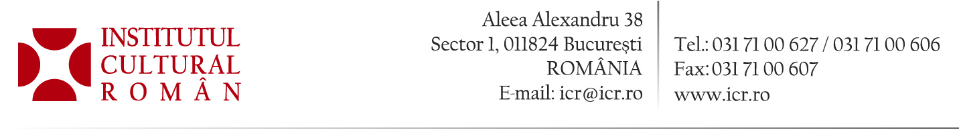

9 noiembrie 2017

A IV-a Expoziție Interculturală Româno-Coreeană la Muzeul de Artă din Boryeong-Si

În perioada 15 noiembrie 2017 – 15 ianuarie 2018, Institutul Cultural Român, prin Uniunea Artiștilor Plastici din România, cu sprijinul Primăriei, al Consiliului local și al Muzeului de Artă din Boryeong-Si, la inițiativa Institutului de Sculptură în Piatră din Coreea, organizează a IV-a Expoziție Interculturală Româno-Coreeană, în cadrul Muzeului de Artă din Boryeong-Si, Coreea de Sud.
Această expoziție interculturală are loc din 2013, iar anul acesta Uniunea Artiștilor Plastici (UAP) din România participă, cu sprijinul Institutului Cultural Român, cu 47 de lucrări de artă plastică, pictură, sculptură, grafică, video-art realizate de 24 de artiști: Marius Barb, Vlad Basarab, Anca Boeriu, Titi Ceară, Suzana Dan, Darie Dup, Reka Csapo Dup, Cătălin Geană, Raluca Ghideanu, Petru Lucaci, Cosmin Paulescu, Emilia Perșu, Marilena Preda Sânc, Alexandru Rădvan, Mihai Rusen, Mircea Roman, Elena Scutaru, Marcel Scutaru, Patricia Teodorescu, Vasile Tolan, Simona Vilău, Florentina Voichi, Marian Zidaru, Victoria Zidaru. Curator pentru artiștii care expun pentru România este Reka Csapo Dup.
Vernisajul expoziției va avea loc miercuri, 15 noiembrie 2017, ora 16.00, la Muzeul de Artă din Boryeong-Si, în prezența primarului Boryeong-Si, domnul Kim Dong IL, a președintelui Consiliului local din Boryeong- Si, domnul Park Sang Bae, a directorului Muzeului de Artă din Boryeong-Si, domnul Yio Jang Hyen, a Secretarului de stat în Clasa Blu la divizia Local-Autonomy, domnul Na So Yeol, a directorului Institutului de Sculptură în Piatră din Coreea, domnul Park Joo Bu.
La expoziția interculturală româno-coreeană vor fi prezente lucrări realizate de 38 de artiști coreeni.
Delegația din România este formată din Reka Csapo Dup - sculptură, Patricia Teodorescu - sculptură / intermedia, Mircea Roman - șeful Filialei de Sculptură a UAP din România, Marius Barb, șeful Filialei de Pictură a UAP din România, Vasile Tolan, pictură. http://icr.ro/pagini/a-iv-a-expozitie-interculturala-romano-coreeana-la-muzeul-de-arta-din-boryeong-si

